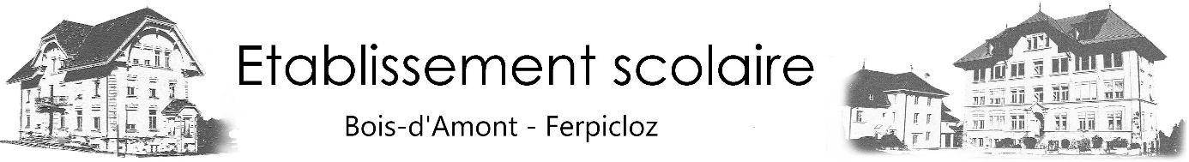
Merci d’utiliser le document ci-dessous pour annoncer tous les rendez-vous médicaux :

Nom et prénom de l’élève : _________________________________

  - Rendez-vous médical

Dates | Heure:  je viendrai chercher mon enfant à... | Heure:  Mon enfant sera de retour en classe à...
 | __ h __ | __ h __ | - médecin  - dentiste/orthodontie  - autre_____________
 | __ h __ | __ h __ | - médecin  - dentiste/orthodontie  - autre_____________
 | __ h __ | __ h __ | - médecin  - dentiste/orthodontie  - autre_____________
 | __ h __ | __ h __ | - médecin  - dentiste/orthodontie  - autre_____________
 | __ h __ | __ h __ | - médecin  - dentiste/orthodontie  - autre_____________

Date : _____________

Signature des parents : _______________

